Специалисты ГБУ «ЦЭИИС» провели инструментальное обследование строящегося ЖК в деревне Рассказовка
29.03.2023
Работы проводились в поселке Внуковское, деревня Рассказовка, территория ТСЖ Рассказовка, дом 15.
Сотрудники Органа инспекции «Центра экспертиз» выполнили ряд контрольных измерений и обследований в жилой многоквартирной застройке. В том числе, определили шаг армирования и защитного слоя бетона, а также измерили ширину проемов в помещениях строящегося жилого многоквартирного комплекса.
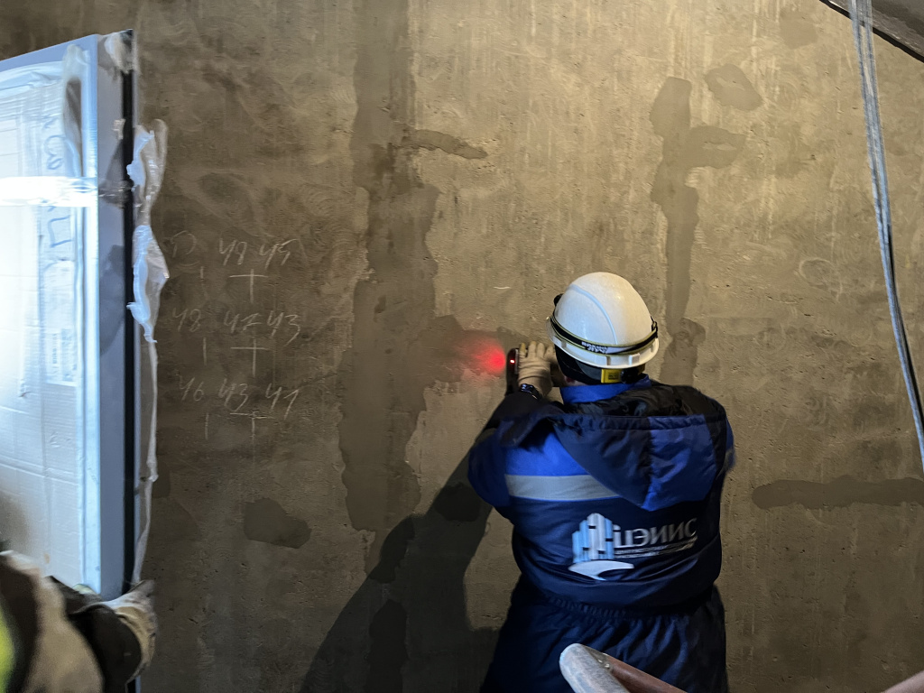
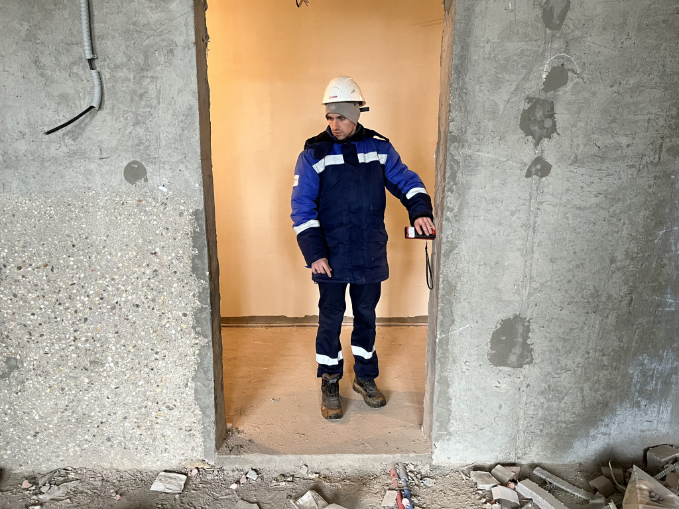
«В условиях высокой масштабности строительства и реконструкции социально и экономически - значимых объектов Москвы необходима строгая оценка качества материалов и конструкций на соответствие требованиям нормативно-технической документации. От этого напрямую зависит надежность, долговечность возводимых объектов, безопасность и удобство в эксплуатации», - отметил директор ГБУ «ЦЭИИС» Виктор Егоров.
По результатам проведённых обследований сотрудниками «Центра экспертиз» составлены и переданы экспертные заключения в Комитет государственного строительного надзора города Москвы для принятия дальнейших мер.

Адрес страницы: http://ceiis.mos.ru/presscenter/news/detail/11495655.html
ГБУ города Москвы «ЦЭИИС»

